Actividad
Tipo de actividad: Clase de Ejercitación (cp-1)
Título: Ejercitación del contenido de las conf 1 y 2
Cantidad de horas: 2 horas
Bibliografía: La correspondiente a las conf 1 y 2
Objetivos:
Al concluir el estudio de esta clase, el alumno debe ser capaz de:
- Clasificar un conjunto en abierto, cerrado, ni abierto ni cerrado, acotado o no y arco conexo o no, e identificar puntos interiores, exteriores, de frontera, aislados y de acumulación
- Determinar el dominio de funciones reales de varias variables y representarlo gráficamente en el caso de funciones de 2 variables.
- Representar una función de 2 variables mediante curvas de nivel y de 3 variables mediante superficies de nivel
- Interpretar los conceptos de límite por conjunto, límite iterado y continuidad de funciones reales de varias variables
- Calcular o probar la no existencia de límites de funciones reales de dos y tres variables utilizando el concepto de función continua, los límites por diferentes trayectorias, los límites iterados y el cambio de variables.
Sugerencias para la ejercitación:
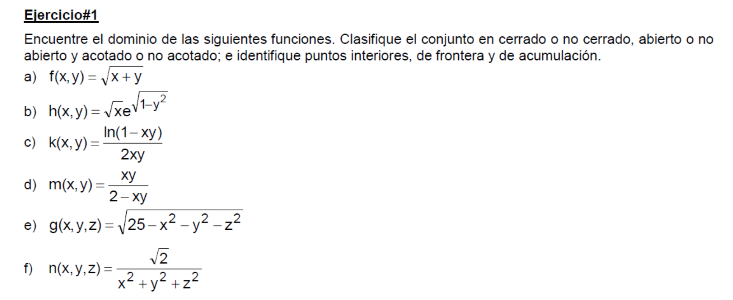Solución
En la determinación del dominio natural de estas funciones (conjunto más amplio en el cual la función está definida) y su posterior representación gráfica, se deben tener en consideración las características de cada elemento involucrado en su definición, como por ejemplo: la raíz cuadrada solo está definida si el radicando es mayor o igual que cero, un logaritmo si el argumento es mayor que cero, en una fracción el denominador tiene que ser diferente de cero, etc.
Se mostrarán la respuesta de los incisos a y e, de los restantes se darán las representaciones gráficas, quedando por los estudiantes llegar a las mismas y completar la respuesta.

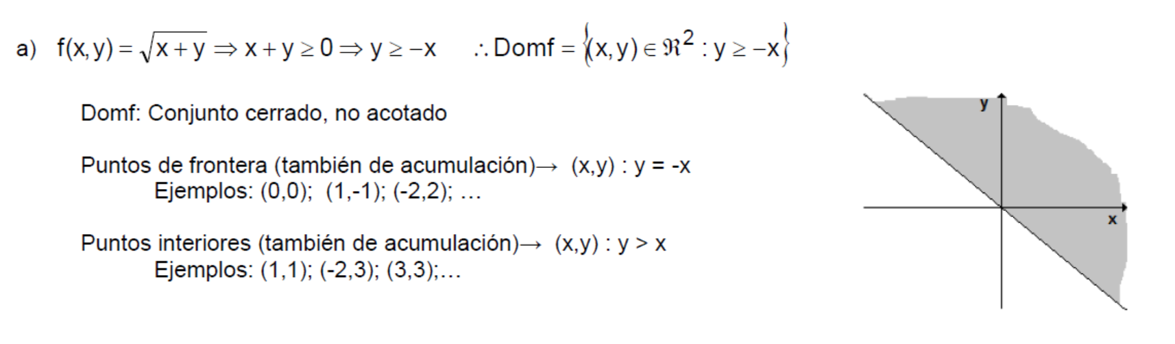
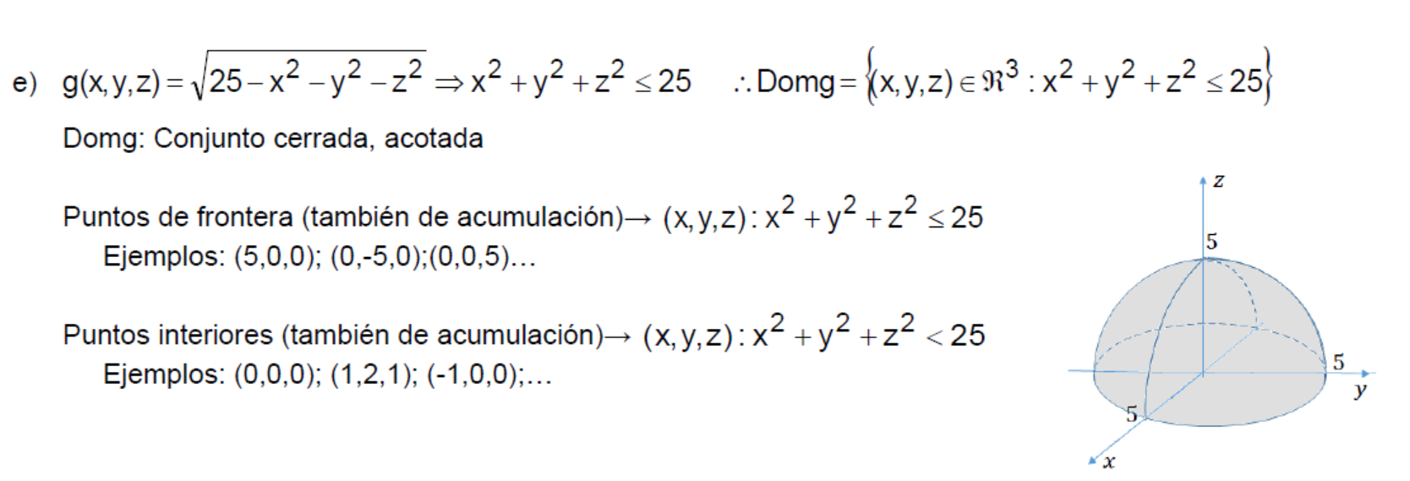
Completa las siguientes respuestas de las incisos b, c, d y f
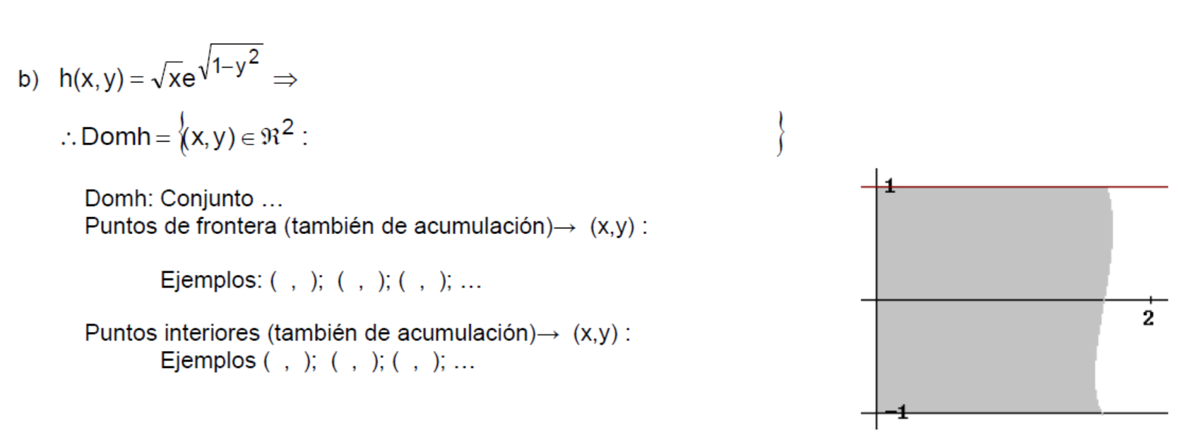

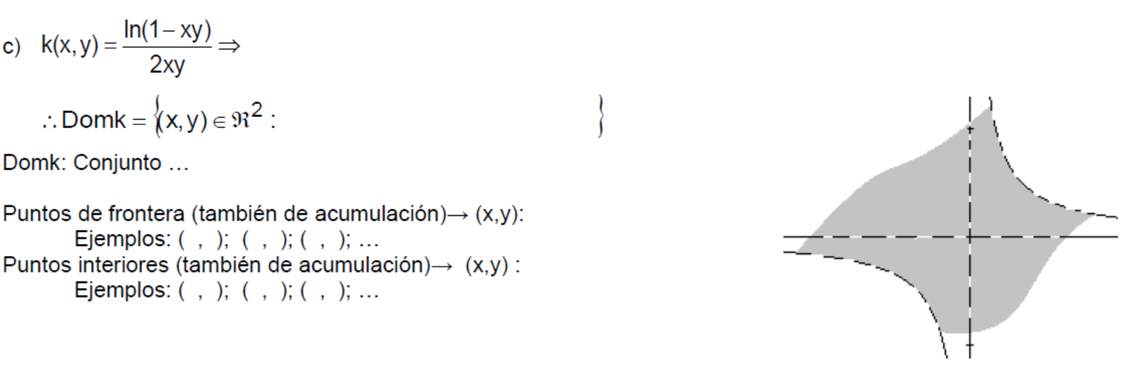
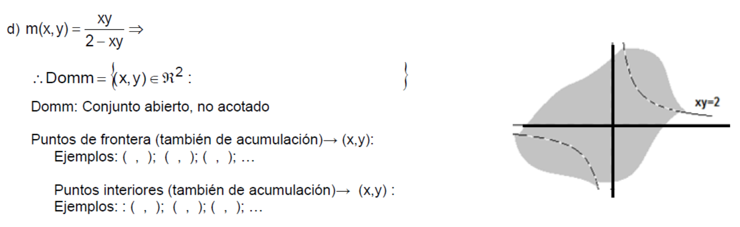
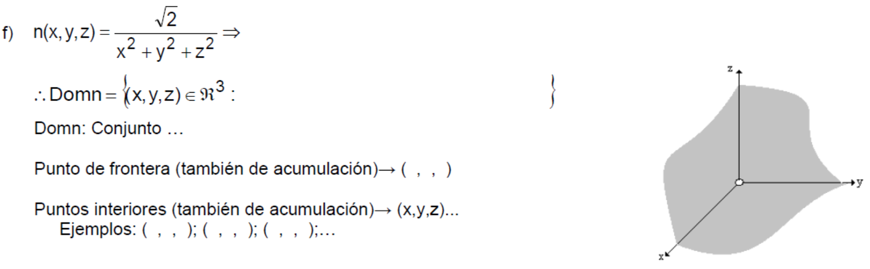

Ejercicio # 2
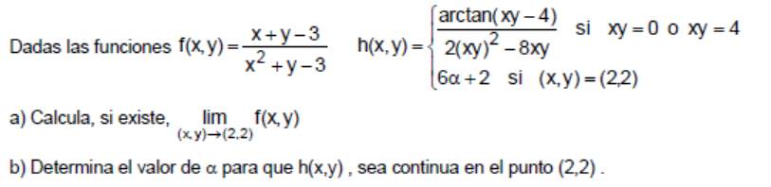

Solución
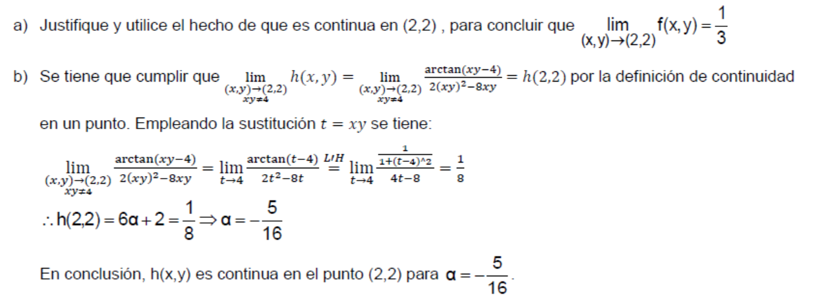
Ejercicio # 3
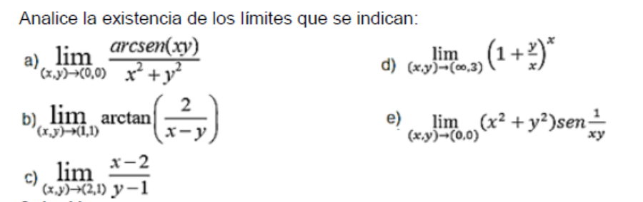

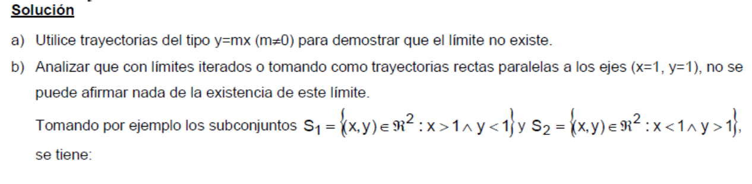
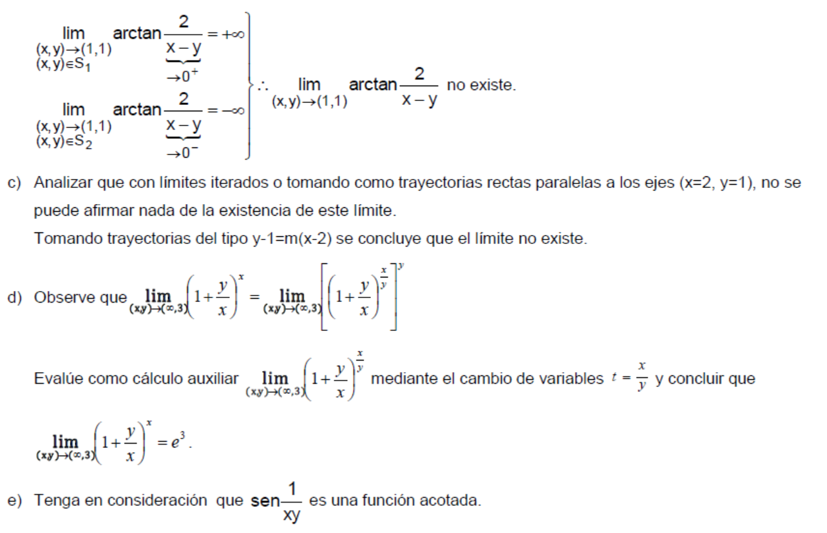

Orientaciones para el estudio independiente:
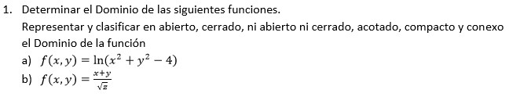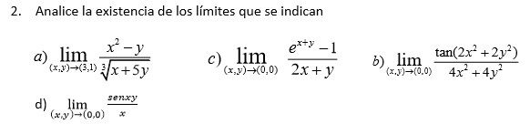

  - Sea f(x, y)= y arctanx. Encuentre una curva de nivel de f que pasa por el punto P(4,1) .

  - Analice si existe algún valor del parámetro K para que la función sea continua en el punto indicado.
